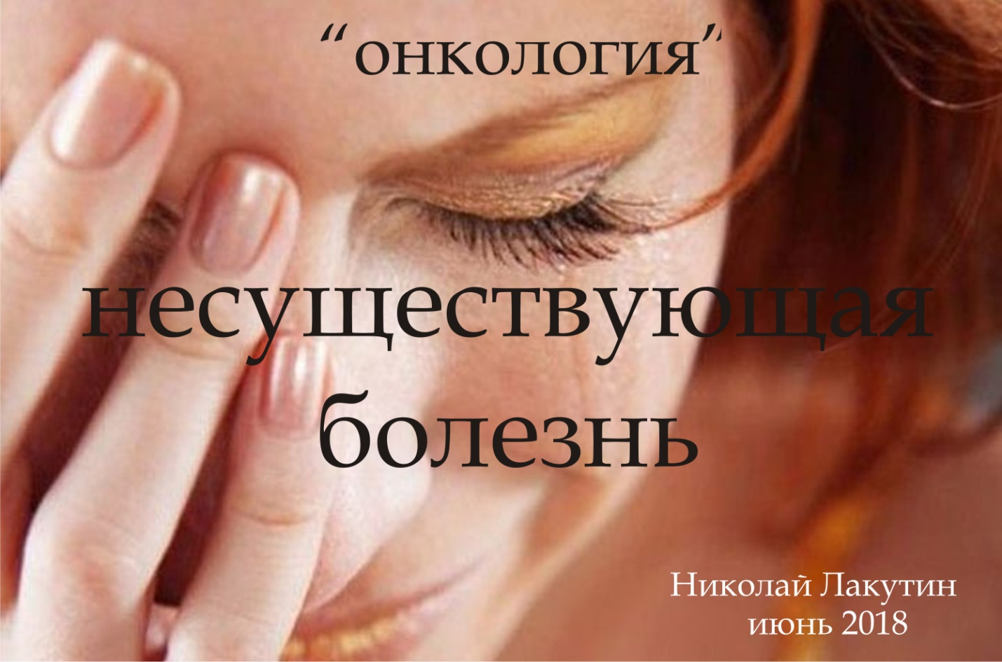

Введение
Сколько раз я пытался спасти человека от верной смерти, с таким рвением и энтузиазмом, идущего в «логово змея». Но пока ещё слишком велико могущество и сила этого миловидного «существа» скрывающего под личиной благодати свой звериный оскал. Одному мне до сих пор было тяжеловато. Но вот пришла подмога...

Эту рукопись я подготовил для всех мыслящих людей, стоящих на стороне Света. Скорей всего, дорогие друзья, большинство из Вас, добравшихся до этих строк, люди не богатые в плане денег, но очень богатые в плане истинных ценностей. Что же, давайте преумножим эти ценности и привнесём в этот мир свои частички истины, которые помогут очень многим достойным людям...

Все события и персонажи являются авторским вымыслом. Любые совпадения имён, фамилий и должностей персонажей с реальными именами живых или умерших людей, а также происходившими с кем-либо в жизни событиями — абсолютно случайны и совершенно непреднамеренны.
Фэнтези

Онкология. Несуществующая болезнь
Начну с того, что поделюсь информацией, которая ко мне пришла. А дальше дополню и кое-что проясню.
Запомните: Нет такой болезни — «Рак».
Рак — это всего – на всего недостаток витамина «B 17», и не более того. Не соглашайтесь на химиотерапию, операции и приём препаратов с тяжёлыми побочными эффектами!
Вспомните, как в старые времена мореплаватели страдали от болезни под названием «Цинга». Многие даже умирали от неё! А кое - кто имел с этого постоянный доход. Потом оказалось, что цинга — это всего лишь дефицит витамина «C». То есть никакое не заболевание!
С Раком та же история. Колонизаторы и враги человечества выстроили целую раковую индустрию, и гребут деньги лопатой.
Индустрия онкологии расцвела после Второй Мировой Войны. Для борьбы с раком, не нужны никакие процедуры, курсы лечения и затраты! Всё это — лишь способ пополнить карманы колонизаторов, потому что средство от рака давным-давно найдено.

Вот что Нужно знать о профилактике и лечении рака:

Поскольку рак - это всего лишь дефицит витамина «В 17», достаточно каждый день съедать по 15–20 абрикосовых косточек (ядер).
Ешьте ростки (почки) пшеницы. Ростки пшеницы — чудесное средство от рака. Это лучший источник жидкого кислорода и лаэтрила — сильнейшего из всех противораковых веществ. Это вещество содержится в яблочных косточках и представляет собой экстракт витамина «B 17» (амигдалина). По словам доктора Гарольда Мэннера, автора книги «Смерть рака», эффективность лаэтрила при лечении рака составляет свыше 90%.
Ешьте косточки или семена фруктов, концентрацию витамина «B 17» в Природе. Сюда относятся косточки яблок, абрикосов, персиков, груш и чернослива. Бобовые и злаки, в т. ч. ростки фасоли, ростки чечевицы, луновидная фасоль и горох.
Орехи: горький миндаль (самый богатый источник витамина «B 17» в природе) и индийский миндаль.
Ягоды: все виды шелковицы, голубика, малина и клубника.
Семечки: кунжут и льняное семя.
Крупы: овёс, ячмень, бурый рис, пшеница, пшено, лён и рожь. Также этот Витамин содержится в хмелевых дрожжах, рисе-сырце и тыкве.

Перечень антираковых продуктов:

Абрикосы (косточки).
Косточки/семена прочих фруктов (яблоко, вишня, персик, чернослив, слива, груша).
Фасоль Луновидная.
Садовые бобы. Ростки пшеницы.
Миндаль.
Малина.
Бузина.
Клубника.
Ежевика.
Голубика.
Гречка.
Сорго.
Ячмень.
Пшено.
Кешью.
Макадамия (киндаль) и ростки фасоли.

Основная причина возникновения рака — попадание в организм частиц посудомоечного средства и жидкого мыла.
Как бы тщательно вы ни ополаскивали посуду, всё равно какие-то частицы моющего средства останутся и попадут в ваш организм.
Если вы не хотите полностью отказываться от этих вредных жидкостей, есть простое решение. Разбавьте средство для мытья посуды (и рук) уксусом в пропорции 50 : 50. Вот и всё!

Теперь вы никогда не заболеете раком!

Замороженные лимоны – сильнейшее средство против рака. Вы об этом не знали?
Многие специалисты в ресторанах и кафе используют или потребляют весь лимон, и ничто не тратится впустую. Как вы можете использовать весь лимон без отходов?
Просто!
Поместите промытый лимон в морозильную камеру вашего холодильника. После того, как лимон заморожен, возьмите терку, натрите весь лимон (не нужно чистить его) и посыпьте им ваши блюда. Посыпайте его в овощные салаты, мороженое, супы, крупы, макароны, спагетти, рис, суши, блюда из рыбы... Список можно продолжать бесконечно.
Все продукты будут неожиданно иметь приятный вкус, которого вы, возможно, никогда не испытывали раньше. Как правило, думая о лимоне, вы имеете в виду только его сок и витамин «С» - не больше. Теперь, когда вы узнали об этом секрете лимона, вы можете использовать его даже в чашке растворимого вермишелевого супа.
Каково же основное преимущество использования целого лимона, кроме предотвращения отходов и добавления нового вкуса к вашим блюдам?
Лимонная кожура содержит в 5-10 раз больше витаминов, чем лимонный сок. А её вы, как правило, выбрасываете. Но теперь, следуя этой простой процедуре замораживания целого лимона, а затем посыпая им ваши блюда, вы можете потреблять все эти питательные вещества и быть еще здоровее. Лимонная кожура является сильным восстановителем при ликвидации токсичных элементов в организме.
Положите вымытый лимон в морозильную камеру, а затем натирайте его в блюда каждый день. Это является ключом к тому, чтобы сделать вашу пищу вкуснее и вашу жизнь здоровее и дольше! Это удивительный секрет лимона!
Лимон (сitrus) представляет собой чудесный продукт убивающий раковые клетки.
Он в 10.000 раз сильнее, чем химиотерапия. Итак: оказывается кожура лимона помимо приятного аромата содержит приблизительно в 10 раз больше витаминов, чем сок лимона, и помогает бороться с токсичными элементами в организме. Но самое главное - лимон убивает раковые клетки.
Почему же мы не знаем об этом? Да потому, что крупные корпорации заинтересованы в производстве синтетических аналогов приносящих им баснословные прибыли. Чтобы не ставить под угрозу их доходы, чудодейственные свойства лимона держатся в секрете. Составляющие лимонного дерева в 10 000 раз превосходят препарат Аdriamycin, обычно используемый в химиотерапии для замедления роста раковых клеток. И что особенно важно - терапия с экстрактом лимона уничтожает только злокачественные клетки. А коль скоро нет побочных эффектов, то замораживайте лимоны, трите их и ешьте на здоровье!
Источник этой информации захватывающий: она получена от одного из крупнейших в мире производителей лекарств, который говорит, что более чем 20 лабораторных тестов с 1970 года, показали, что обычный лимон уничтожает злокачественные клетки рака 12 видов, включая рак толстой кишки, молочной железы, простаты, легких и поджелудочной железы...

Мне есть, что добавить к тому труду, который сделали очень светлые в помыслах люди.
Как бывший бизнесмен, могу сказать, что одна из самых прибыльных сфер предпринимательской деятельности – это бизнес на страхе. Самый прибыльный из них – бизнес на страхе смерти. Если такой бизнес носит массовый характер, то более доходного мероприятия искать не придётся. Разумеется, там, где речь идёт о прибылях, да ещё и исчисляемых в миллиардах долларов, поступающих со всего мира каждые сутки, говорить о честности, порядочности и какой-то заботе богатства внутреннего мира, которое внешне проявляется как забота о человечестве и всём том, что нас окружает – не приходится.
Таким образом, мы имеем дело с гигантами - корпорациями, которые окружают нас по всему миру. Вы наверняка, встречали в своей жизни организации, которые занимаются какой-нибудь ерундой. Что примечательно - клиентов в компании практически нет, но при этом денег в организации всегда много. С точки зрения работника – это просто мечта. Кроме того, что не нужно утруждать себя усиленной работой и бегать «в мыле» едва успевая справляться с авралом, так ещё и директор постоянно пропадает то на Багамах, то на вилле в Испании. Приезжает, может быть, раз или два в год, заглянуть, поздороваться, спросить как дела, привезёт какие-нибудь цацки работницам и работникам, и опять пропадает восвояси. Дела фирмы его не сильно интересуют, поэтому никаких разгонов он не даёт на предмет развития фирмы и улучшения ситуации. Ну не лапочка ли... Кроме всего прочего, забыл пояснить, что оклады в таких компаниях намного выше, чем в среднем по региону. Всё бы здорово - чудесно, да вот только в такую компанию по объявлению-то не устроишься. Все свои или не свои, но «заслужившие» доверие и расположение.
Чаще всего это сети салонов красоты, ресторанов, фирмы, занимающиеся какими-нибудь эксклюзивными бирюльками. Подобные организации всегда имеют схожую черту. Располагаются в самом центре города, арендуют или покупают внушительные площади, делается очень дорогой ремонт с элементами новизны опережающие время. Всё делается с размахом. Капитал вкладывается очень серьёзный и что особо примечательно, никто не планирует его отбивать. Цель таких организаций – пустить пыль в глаза, создать какое-то занятие и при возникновении вопросов: «Откуда денежки?» – указать на успешные сети. А документация – это десятое дело.
Разумеется, такие компании существуют для отмывания средств. А средства эти поступают чаще всего от наркотической деятельности, продажи людей, я не шучу, это всё есть и в наше время, от продажи органов, от продажи оружия, технологий, слива государственных тайн и от доходов одной из самых прибыльных сфер – медицины.
Люди ведутся на эту авантюру и несут последние деньги тем, кто их убивает, а потом разводит руками и говорит родственникам, забирающим тело:
«Ну что вы хотели, онкология». Только никто не знает, что люди умирают ни от раковых клеток, которые, к слову сказать, являются не столько губительными для организма, сколько просто иной природы. Они не стареют. Именно поэтому организм их и отторгает. Но это уже совсем другая тема. А умирают люди как раз после химиотерапии и тех якобы восстанавливающих лекарств, которые необходимо применять в комплексе «лечения».
В результате у людей выпадают волосы, разваливаются органы, и когда иммунитет полностью убивается данными препаратами – человек умирает. Ну, разумеется, от онкологии.
«Ну что вы хотели, онкология»
Ещё скажу, что удалённая грудь или матка, что часто бывает у женщин, вряд ли отрастёт заново, а вот онкология довольно часто исчезает, как будто бы её и не было никогда. Так что если Вы уже подумали 10 раз перед тем, как дать добро на своё уничтожение. Подумайте ещё раз 50...

Вот такую невесёлую сказочку я для Вас сегодня приготовил, дорогие друзья. Я понимаю, что боязнь смерти ещё не на такие глупости толкает людей. Этот страх затмевает разум и не даёт здраво взглянуть на ситуацию. Паника называется это явление, только массовый характер он носит для тех, кто весь этот процесс создаёт и курирует. Для отдельной личности это частный случай. Тяжёлая судьба, неизвестно за что нахлынувшие беды и страдания. А ларчик-то просто открывался.
Не занимайтесь ерундой, друзья. Ибо не ведаете, что творите. Своими руками и по своей воле да ещё за внушительные средства затягиваете узел у себя на шее, вместо того чтобы жить в счастье, мире и согласии с самими собой и со всем миром.
Смерть – явление временное и совсем не страшное, это говорит Вам человек, который умирал уже очень много раз.
Самое важное – не сколько жить – а как жить и во имя чего? Вы боитесь умереть? Значит Вы до сих пор блуждаете в дебрях и не нашли свой путь. Можете мне не верить, но человека, который выполняет задачу своего воплощения не сможет убить ничто и никак до тех пор, пока он не завершит то, что начал. Его хранят не люди, а совсем другие силы. Теперь Вы понимаете, почему некоторые люди чудесным образом исцеляются от онкологии, не прикладывая никаких усилий. Такие люди смерти не боятся, ибо знают, что её просто не существует...

просыпаемся – просыпаемся, друзья!!!

С уважением, низким поклоном...
Николай Лакутин

